Лабораторная работа №12
«Итоговое задание»
- Постановка Задачи
Разработать программу для обработки двух матриц разного размера с использованием процедур и функций, реализованных в отдельном модуле. Задание необходимо выполнить для двух вариантов функции f (f(x) = x и f(x) = sinx+cosx+tgx+ctgx). В случае равенства вычисленных значений выводить соответствующее сообщение и не осуществлять никакой обработки. Для той из двух матриц, в которой меньше среднее арифметическое sr элементов, для которых значение f(x_{ij}) неотрицательно, сформировать массив из элементов, больших sr. Для другой матрицы проверить наличие строк с положительной суммой элементов.
- Таблица Данных
Какая часть программы | Класс | Имя | Смысл | Тип | Структура
Глобальные переменные | Входные данные | matrix_1  matrix_2 | Матрицы для обработки | matrix | Двухмерный массив
Глобальные переменные | Входные данные | row_1  row_2 | Количество строк в матрицах | Цел | Простая переменная
Глобальные переменные | Входные данные | col_1  col_2 | Количество элементов в строках матриц | Цел | Простая переменная
Глобальные переменные | Промежуточные данные | Fl | Входной и выходной файлы | TextFile | Простая переменная
Глобальные переменные | Промежуточные данные | av_1  av_2 | Среднее арифметическое элементов, для которых значение f(xij) неотрицательно | Вещ | Простая переменная
Глобальные переменные | Выходные  данные | cnt_array_1  cnt_array_2 | Количество элементов в массиве | Цел | Простая переменная
Глобальные переменные | Выходные  данные | array_1  array_2 | массив из элементов матрицы, больших её среднего арифметического | arr | Одномерный массив
Функция  averageMatrix | Входные  данные | F | Функция, значение которой должно быть неотрицательно, чтобы элемент был учтён в среднем арифметическом | Функциональный | Функция
Функция  averageMatrix | Входные  данные | mtrx | Матрица для обработки | matrix | Двухмерный массив
Функция  averageMatrix | Входные  данные | M | Количество строк в матрице | Цел | Простая переменная
Функция  averageMatrix | Входные  данные | N | Количество элементов в строках матрицы | Цел | Простая переменная
Функция  averageMatrix | Промежуточные данные | Sum | Сумма элементов, в которых значение функции не отрицательно | Цел | Простая переменная
Функция  averageMatrix | Промежуточные данные | Count | Количество элементов, в которых значение функции не отрицательно | Цел | Простая переменная
Функция  averageMatrix | Промежуточные данные | i | Параметр цикла for перебирающий строки матрицы | Цел | Простая переменная
Функция  averageMatrix | Промежуточные данные | j | Параметр цикла for перебирающий элементы строки матрицы | Цел | Простая переменная
Функция  averageMatrix | Выходные  данные | result | Частное sum и count | Вещ | Простая переменная
Процедура  positiveRow | Входные  данные | mtrx | Матрица для обработки | matrix | Двухмерный массив
Процедура  positiveRow | Входные  данные | m | Количество строк в матрице | Цел | Простая переменная
Процедура  positiveRow | Входные  данные | n | Количество элементов в строках матрицы | Цел | Простая переменная
Процедура  positiveRow | Промежуточные данные | s | Сумма элементов в строк матрицы | Цел | Простая переменная
Процедура  positiveRow | Промежуточные данные | i | Параметр цикла for перебирающий строки матрицы | Цел | Простая переменная
Процедура  positiveRow | Промежуточные данные | j | Параметр цикла for перебирающий элементы строки матрицы | Цел | Простая переменная
Процедура  positiveRow | Выходные  данные | result | Есть ли такая строка в которой s > 0 | Лог | Простая переменная
Процедура  arrayMatrix | Входные  данные | mtrx | Матрица для обработки | matrix | Двухмерный массив
Процедура  arrayMatrix | Входные  данные | m | Количество строк в матрице | Цел | Простая переменная
Процедура  arrayMatrix | Входные  данные | n | Количество элементов в строках матрицы | Цел | Простая переменная
Процедура  arrayMatrix | Входные  данные | e | Число, больше которого должен быть элемент mtrx, чтобы быть добавленным в a | Цел | Простая переменная
Процедура  arrayMatrix | Входные  данные | a | Массив из элементов mtrx, больших e | arr | Одномерный массив
Процедура  arrayMatrix | Входные  данные | i | Количество элементов в массиве a | Цел | Простая переменная
Процедура  arrayMatrix | Промежуточные данные | j | Параметр цикла for перебирающий строки матрицы | Цел | Простая переменная
Процедура  arrayMatrix | Промежуточные данные | k | Параметр цикла for перебирающий элементы строки матрицы | Цел | Простая переменная
- Входная форма
<row_1> <col_1>
<matrix_1, 1 1> … <matrix_1, 1 col_1>
<matrix_1, row_1 1> … <matrix_1, row_1 col_1>
<row_2> <col_2>
<matrix_2, 1 1> … <matrix_2, 1 col_2>
<matrix_2, row_2 1> … <matrix_2, row_ 2 col_2>
- Выходная форма
Средние арифметические: <av_1> и <av_2>
Массив 1:
<array_1 1> <array_1 cnt_array_1>
Существует ли строка с положительной суммой элементов в матрице 2: <positiveRow(matrix_2, row_2, col_2)>
Массив 2:
<array_2 1> <array_2 cnt_array_2>
Существует ли строка с положительной суммой элементов в матрице 1: <positiveRow(matrix_1, row_1, col_1)>
В матрицах одинаковое среднее арифметическое элементов, удовлетворяющих условиям:
- Аномалии
Недостаточно параметров; Невозможно открыть файл для чтения; Значения в текстовом файле не попадают в заданный диапазон; Файл пуст.
- Тестовые примеры
№ теста | Входные данные | Ожидаемые результаты | Смысл теста
1 | 2 2  1 -2  3 -4  2 2  -5 6  -7 -8 | Средние арифметические: 2 и 6  Массив 1: 3  Существует ли строка с положительной суммой элементов в матрице 2: True | Среднее арифметическое больше у второй матрицы, есть элементы, для добавления в массив, в первой есть строка с положительной суммой
2 | 2 2  0 0  0 0  1 2  10 11 | Средние арифметические: 0 и 10.5  Массив 1: пустой  Существует ли строка с положительной суммой элементов в матрице 2: True | Среднее арифметическое больше у второй матрицы, нет элементов, для добавления в массив, в первой есть строка с положительной суммой
3 | 1 3  10 11 -40  2 2  1 2  -3 4 | Средние арифметические: 10.5 и 2.33333333333333  Массив 2:  4  Существует ли строка с положительной суммой элементов в матрице 1: False | Среднее арифметическое больше у первой матрицы, есть элементы, для добавления в массив, во второй нет строки с положительной суммой
- Метод
Проходимся по матрице, для каждого элемента считаем значение функции, если неотрицательный увеличиваем количество таких элементов, прибавляем его к сумме. В конце делим сумму на количество, получаем среднее арифметическое. Повторяем для второй матрицы. Для матрицы у которой среднее больше формируем массив, перебирая все элементы матрицы, если такой больше среднего, то добавляем в массив. Выводим полученный массив, проверяем существования строки с положительной суммой всех элементов во второй матрице. Перебираем все строки суммируем элементы, если больше, то заканчиваем и выводим соответствующие событие, если меньше продолжаем. Если не найдено выводим сообщение Если средние арифметические одинаковы выводим сообщение.
- Алгоритм
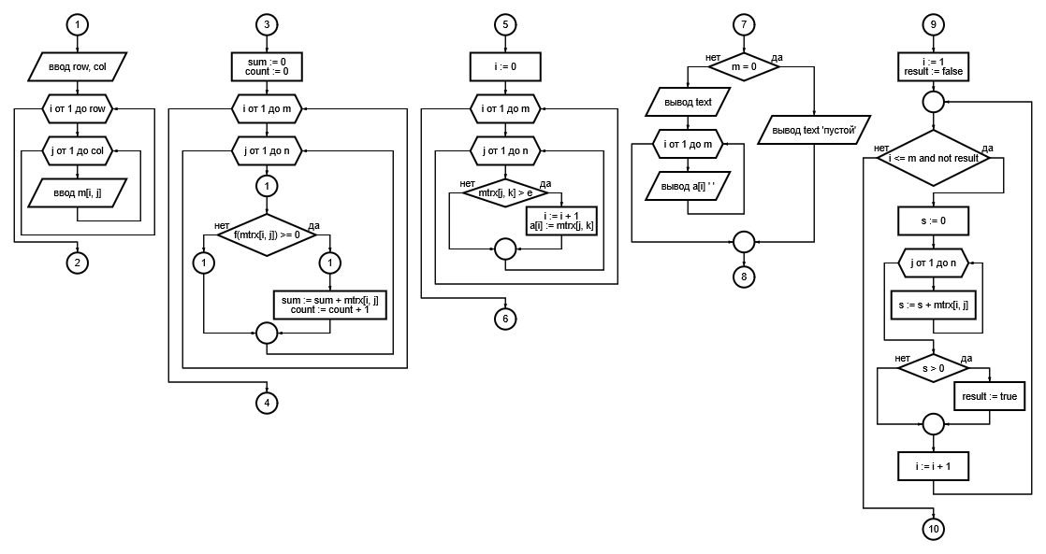
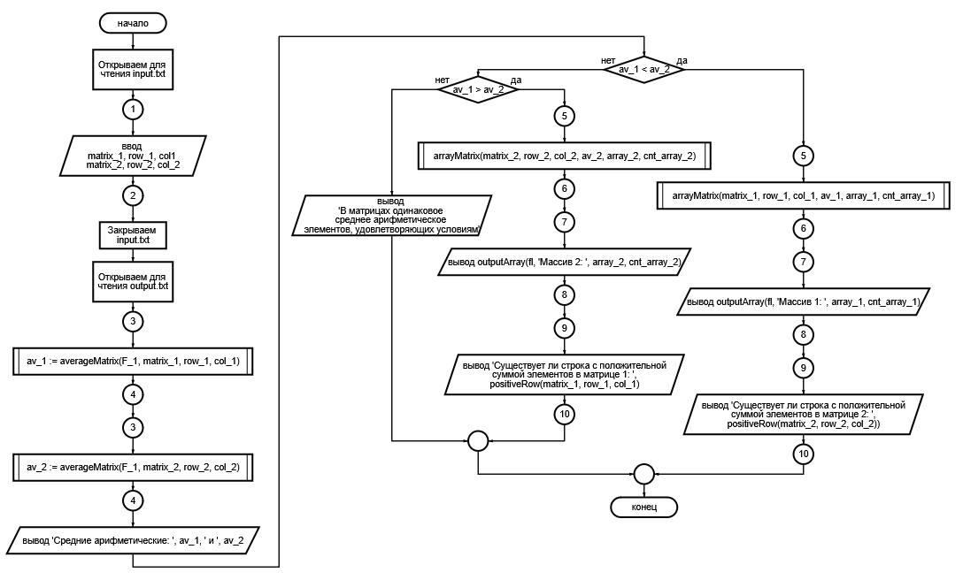
- Программа
program Lab_12;
uses commonTypes, inputMatrixOutputArray, averageOfElementOfMatrixAndExistPositiveRow;
uses arrayOfMatrix;
var
fl: TextFile;
matrix_1, matrix_2: matrix;
row_1, col_1, row_2, col_2, cnt_array_1, cnt_array_2: integer;
array_1, array_2: arr;
av_1, av_2: real;
function F_1(x: integer): real;
begin
result := x;
end;
function F_2(x: integer): real;
begin
result := sin(x) + cos(x) + sin(x)/cos(x) + cos(x)/sin(x);
end;
begin
if ParamCount < 2 then writeln('Недостаточно параметров')
else
begin
if not FileExists(ParamStr(1)) then writeln('Невозможно открыть второй файл для чтения')
else
begin
AssignFile(fl, ParamStr(1)); Reset(fl);
inputMatrix(fl, matrix_1, row_1, col_1);
inputMatrix(fl, matrix_2, row_2, col_2);
CloseFile(fl);
AssignFile(fl, ParamStr(2)); Rewrite(fl);
av_1 := averageMatrix(F_1, matrix_1, row_1, col_1);
av_2 := averageMatrix(F_1, matrix_2, row_2, col_2);
writeln(fl, 'Средние арифметические: ', av_1, ' и ', av_2);
if av_1 < av_2 then
begin
arrayMatrix(matrix_1, row_1, col_1, av_1, array_1, cnt_array_1);
outputArray(fl, 'Массив 1: ', array_1, cnt_array_1);
writeln(fl, 'Существует ли строка с положительной суммой элементов в матрице 2: ', positiveRow(matrix_2, row_2, col_2));
end
else if av_1 > av_2 then
begin
arrayMatrix(matrix_2, row_2, col_2, av_2, array_2, cnt_array_2);
outputArray(fl, 'Массив 2: ', array_2, cnt_array_2);
writeln(fl, 'Существует ли строка с положительной суммой элементов в матрице 1: ', positiveRow(matrix_1, row_1, col_1));
end
else writeln(fl, 'В матрицах одинаковое среднее арифметическое элементов, удовлетворяющих условиям: ');
CloseFile(fl);
end;
end;
end.
unit commonTypes;
interface
const
mmax = 5; nmax = 5; arrmax = 25;
type
matrix = array[1..mmax, 1..nmax] of Integer; arr = array[1..arrmax] of Integer;
implementation
end.
unit inputMatrixOutputArray;
interface
uses commonTypes;
procedure inputMatrix(var f: TextFile; var mtrx: matrix; var m, n: integer);
procedure outputArray(var f: TextFile; const text: string; const a: arr; const m: integer);
implementation
procedure inputMatrix(var f: TextFile; var mtrx: matrix; var m, n: integer);
begin
read(f, m, n);
for i: integer := 1 to m do
begin
for j: integer := 1 to n do read(f, mtrx[i, j]);
readln(f);
end;
end;
procedure outputArray(var f: TextFile; const text: string; const a: arr; const m: integer);
begin
if m = 0 then writeln(f, text, 'пустой')
else
begin
writeln(f, text);
for i: integer := 1 to m do write(f, a[i], ' ');
writeln(f);
end;
end;
end.
unit averageOfElementOfMatrixAndExistPositiveRow;
interface
uses commonTypes;
function averageMatrix(f: function(x: integer): real; const mtrx: matrix; const m, n: integer): real;
function positiveRow(const mtrx: matrix; const m, n: integer): boolean;
implementation
function averageMatrix(f: function(x: integer): real; const mtrx: matrix; const m, n: integer): real;
var
sum, count: integer;
begin
sum := 0; count := 0;
for i: integer := 1 to m do
for j: integer := 1 to n do
if f(mtrx[i, j]) >= 0 then
begin
sum := sum + mtrx[i, j];
count := count + 1;
end;
result := sum / count;
end;

function positiveRow(const mtrx: matrix; const m, n: integer): boolean;
var
s, i: integer;
begin
i := 1; result := false;
while (i <= m) and not result do
begin
s := 0;
for j: integer := 1 to n do s := s + mtrx[i, j];
if s > 0 then result := true;
i := i + 1;
end;
end;
end.
unit arrayOfMatrix;
interface
uses commonTypes;
procedure arrayMatrix(const mtrx: matrix; const m, n: integer; const e: real; var a: arr; var i: integer);
implementation
procedure arrayMatrix(const mtrx: matrix; const m, n: integer; const e: real; var a: arr; var i: integer);
begin
i := 0;
for j: integer := 1 to m do
for k: integer := 1 to n do
if mtrx[j, k] > e then
begin
i := i + 1;
a[i] := mtrx[j, k];
end;
end;
end.

